Analisi di Correlazione
Voglio verificare se esiste un legame tra due variabili di tipo quantitativo. Calcolo il coefficiente di correlazione di Pearson
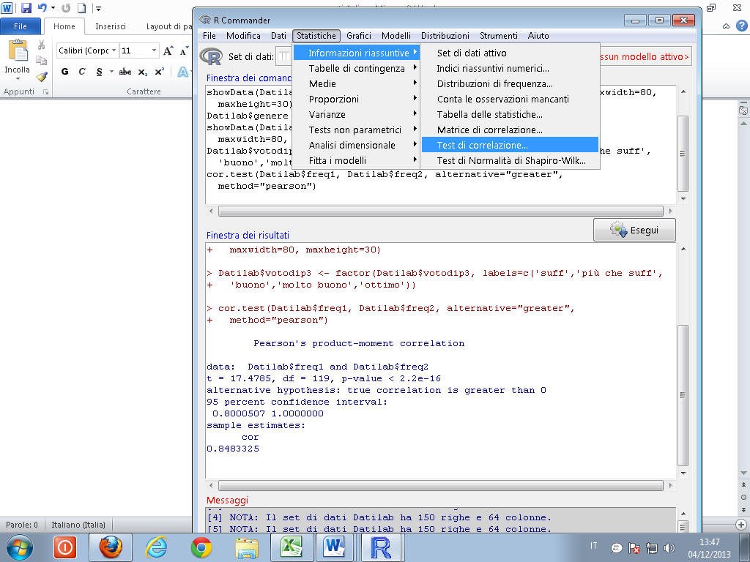
Scelgo “A DUE CODE” oppure < 0 O > 0 IN BASE AL FATTO DI AVERE O MENO UNA IPOTESI SUL FATTO CHE LE VARIABILI SIANO TRA LORO DIRETTAMENTE O INVERSAMENTE PROPORZIONALI.
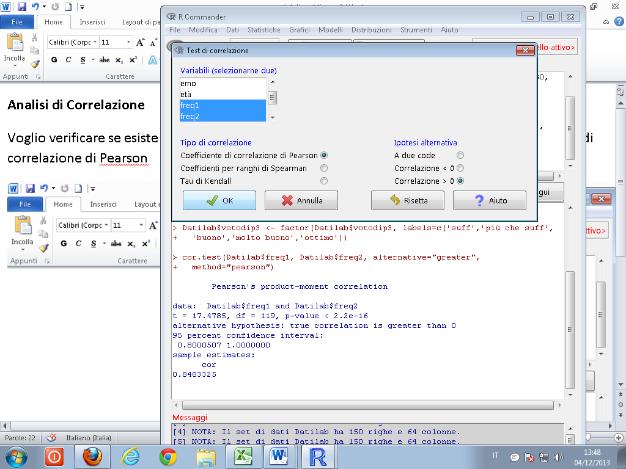
Pearson's product-moment correlation

data: Datilab$freq1 and Datilab$freq2
t = 17.4785, df = 119, p-value < 2.2e-16 (0,00000000000000022)

poiché il valore p è inferiore a 0,05 rifiuto l’ipotesi nulla che il coefficiente di correlazione della popolazione sia uguale a zero.

alternative hypothesis: true correlation is greater than 0
95 percent confidence interval:
0.8000507 1.0000000
sample estimates:
cor
0.8483325

Esercizio:
Calcolare il coefficiente di correlazione per le 4 variabili riassuntive del test relativo alle strategie di COPING:
com, emo, fuga, sup_soc

> rcorr.adjust(Datilab[,c("com","emo","fuga","sup_soc")], type="pearson")

com emo fuga sup_soc
com 1.00 -0.30 -0.10 0.01
emo -0.30 1.00 0.40 0.15
fuga -0.10 0.40 1.00 0.06
sup_soc 0.01 0.15 0.06 1.00

n= 150

P
com emo fuga sup_soc
com 0.0002 0.2182 0.8938
emo 0.0002 0.0000 0.0597
fuga 0.2182 0.0000 0.4570
sup_soc 0.8938 0.0597 0.4570

Adjusted p-values (Holm's method)
com emo fuga sup_soc
com 0.0009 0.6546 0.9140
emo 0.0009 0.0000 0.2386
fuga 0.6546 0.0000 0.9140
sup_soc 0.9140 0.2386 0.9140

T test per campioni appaiati
Voglio verificare se la frequenza del battito cardiaco misurata dopo aver saputo che ci sarebbe stata una prova di verifica è più veloce rispetto al battito cardiaco misurato in situazione di riposo. Per fare questo applico un t-test per campioni appaiati considerando le variabili “freq1” e “freq2”. Utilizzo un test di verifica di ipotesi ad una coda, ipotizzando che la differenza tra freq1 e freq2 sia negativa.

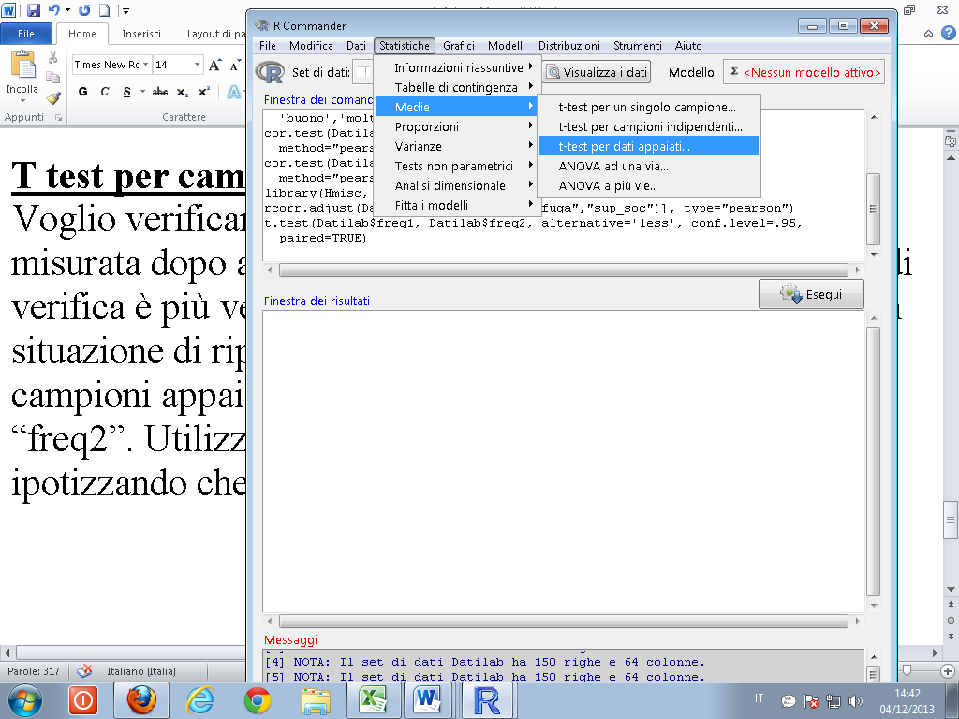

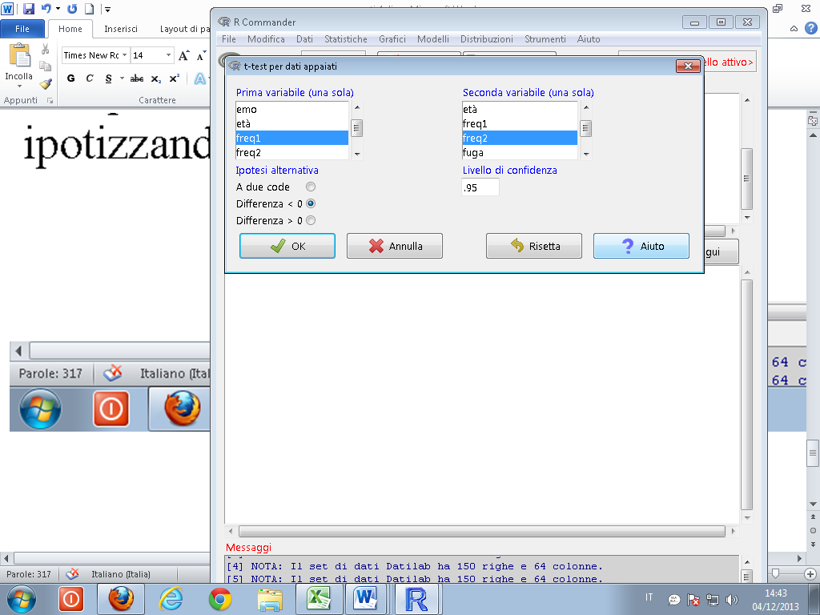

Paired t-test

data: Datilab$freq1 and Datilab$freq2
t = -0.433, df = 120, p-value = 0.3329

poiché il valore p non è inferiore a 0,05 non rifiuto l’ipotesi nulla che la differenza media tra freq1 e freq2 sia uguale a zero.

alternative hypothesis: true difference in means is less than 0
95 percent confidence interval:
-Inf 0.771322
sample estimates:
mean of the differences
-0.2727273

